DECLARAÇÃO

Declaro para os devidos fins e efeitos, que realizei o serviço de revisão ortográfica e linguística na Língua Inglesa do resumo do artigo intitulado CHEMICAL PROPERTIES OF SOIL AND COFFEE PRODUCTION CULTIVATED WITH DIFFERENT COVERAGE PLANTS ASSOCIATED WITH THE USE OF BIOATIVADOR: de autoria de KLESO SILVA FRANCO JUNIOR

Três Corações, 15 de setembro de 2018.

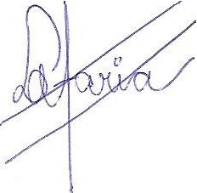

_____________________________________
Silvana de Cássia Faria
Professora de Inglês – MG 3.917.375 / 571.314.656-15

